Unit 7 Can I talk to your manager？
黄文玺 福建经贸学校
第三模块教学知识点
Grammar Focus & Practical Writing
一、非谓语动词II
现在分词和动名词的形式相同，都是在动词的后面接ing形式，但意义不同，在句子中充当的成分也不相同。
现在分词具有形容词和副词的性质，具备两个基本特点。
1. 在时间上表示动作正在进行
e.g. China is a developing country.
中国是一个发展中国家。
2. 在语态上表示主动
e.g. Wearing a pair of glasses, she can read more easily.
戴上一副眼镜，她看书更轻松了。
动名词具有名词的性质，可以和名词一样带有冠词、形容词或所有格，以及复数的形式等，例如：
e.g. Please excuse my late coming.
请原谅我迟到了。
Why do you go fishing so often?
你为何那么频繁地去钓鱼呢？
现在分词和动名词的特质不同，在句子中充当的成分也不相同，详见下表格。
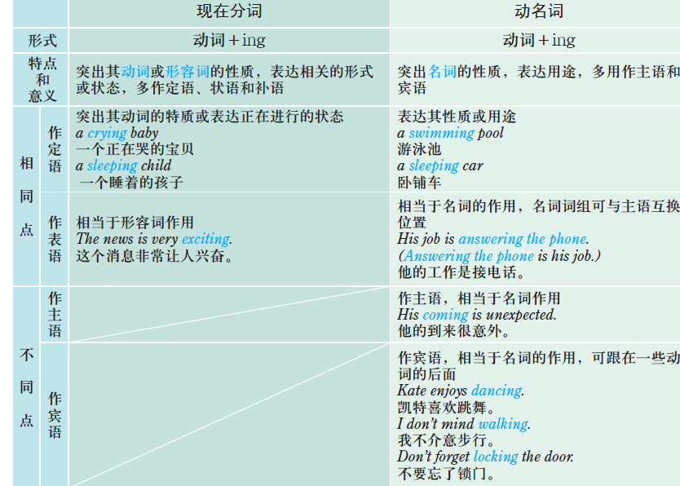
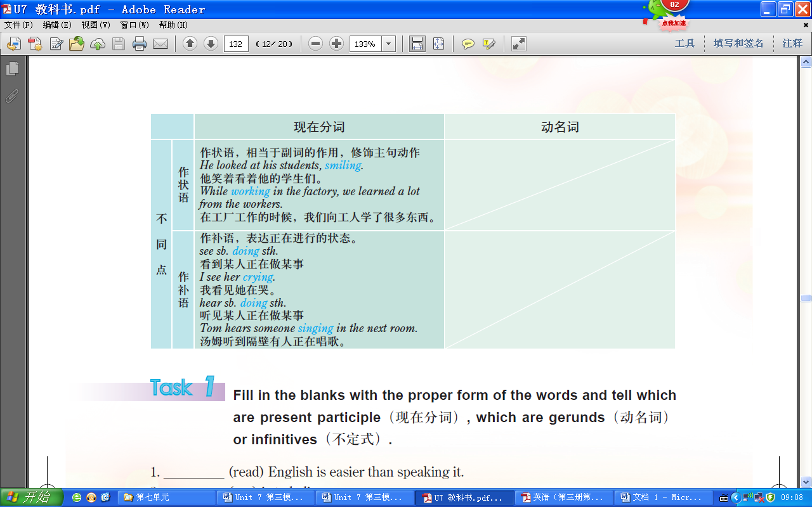
二、简历
简历(Resume)一般包括个人信息、申请目的或申请的职位、教育背景、资质、工作经历、兴趣爱好等方面。它没有固定的格式，但力求简洁、明了，突出重点。
（一）个人信息（Personal Information）
1. 姓名（Name）
2. 性别: 男性（Male），女性（Female）
3. 出生年月（Date of Birth）（英文有关日期的表达按照日、月、年或者月、日、年的顺序）
4. 国籍（Nationality）
5. 婚姻状况（Marital Status）：已婚（Married），单身（Single）
6. 联系方式（Contact Information）：电话（Telephone Number），手机（Mobile
phone Number）；住址（Address）（英文有关地址的表达为从小到大的范围，必要时可加上邮编，如，北京市丰台区新华街10号，邮编100070， 可以写成No.10 Xinhua Street, Fengtai District, Beijing 100070）
（二）求职目标（Job Objective）
求职目标应该根据你所投简历的职位、单位性质或是求职者对职位的要求来决定。
1. 可以注明申请的具体职位，例如：经理助理 manager assistant, 英语教师 English teacher，信息技术工程师 information technology engineer等。
2. 可以注明自己感兴趣的工作性质和方向，例如：
prefer a job with great challenges 有挑战性的工作
look for a job which could maximize my skills in ad, design and research in both print and media 寻找一份在印刷和媒体方面可以充分发挥广告、设计和研究技能的工作
look for a post with more chances to get promotion and further education 寻找一份能够获得更多升职和深造机会的工作
（三）教育背景（Educational Background）
一般从求职者的最高学历开始，依次倒着往前写。如，可以先写大学教育，然后写高中教育等。大学（university），专科学校（college），职业学校（vocational school）。
（四）资质（Qualifi cation）
应表明求职者所持有的职业资格证书、能力资格证书或特长等。例如：
CET-6 大学英语六级证书
PETS-2 全国公共英语等级考试二级证书
NCRE-2 全国计算机等级考试二级证书
win the first place of... 获得……第一名
rank the first place in... 在……中荣获第一名
good at PC computer 熟练操作电脑
（五）工作经历 （Work Experience）
对于有工作经历和实习经历的求职者来说，应该突出这一项。例如：
three years as secretary to the general manager 担任总经理秘书3年
assistant to the Sales Manager in ×× Company ××公司销售经理助理
part-time secretary of Consumer Services Department 消费者服务部门兼职秘书
（六）兴趣爱好（Interests and Hobbies）
e.g. dancing; sports; singing; reading; drawing; cooking

第三模块同步习题
★
1. 用词的正确形式填空
（1）She wants to go to the _____________ (swim) pool tomorrow.
（2）He decided ____________ (go) back home.
（3）His _____________ (come) was unexpected.
2. 选择正确的词填空
（1）It is quite easy for me English.
a. learn b. to learn c. learning
（2）Do you mind my the window?
a. open b. to open c. opening
（3）The girl enjoys to the music.
a. listen b. listening c. to listen
★ ★
1. 选择词的正确形式填空
（1）I like _____________ (playing, to play) the piano very much.
（2）____________ (Running, To run) is good for our health.
（3）To see is _____________ (believing, to believe).
2. 翻译下面的句子
（1）I saw her crying.

（2）The girl talking to Mr. Ye is my elder sister.

（3）Thinking too much, I can’t make any decision.

★ ★ ★
根据夏凡的工作经历写简历
夏凡，男，厦门人，单身，生于1988年7月11日，居住地址：厦门市思明区湖滨北路28号，邮编：361012，电话：0592-345134，手机：13815102987，爱好：游泳、唱歌、登山。1994年9月—2000年7月就读厦门思明小学，2000年9月—2003年7月就读于厦门一中，2003年9月—2006年7月就读于厦门外国语中学，2006年9月—2010年7月就读厦门大学（Xiamen University）英语专业，2009年1月大学法语四级（CFT-4），2010年4月获得英语专业八级（TEM-8），2010年9月—2016年7月就职于公司总经理助理（General Manager Assistant），现应聘上海某跨国公司客户服务部经理（Customer Service Manager）。

第三模块参考答案
★
1. 用词的正确形式填空
（1）swimming
（2）to go
（3）coming
2. 选择正确的词填空
（1）b （2）c （3）b
★ ★
1. 选择词的正确形式填空
（1）playing （2）Running
（3）to believe
2. 翻译下面的句子
（1）我看到她在哭。
（2）那个正在和叶先生交谈的女孩是我的姐姐。
（3）由于想得太多，我迟迟无法做出决定。
★ ★ ★
根据夏凡的工作经历写简历
Resume
Personal Information:
Name: Xia Fan
Gender: Male
Place of Birth: Xiamen, Fujian, China
Marital Status: Single
Date of Birth: July 11, 1988
Address: No.28 Northern Hubin Road, Siming District, Xiamen 361012
Tel: 0592-3345134
Mobile: 13815102987
Job Objective:
Customer Service Manager of ×× international company of Shanghai
Education Background:
Sept, 2006—July, 2010: English major in Xiamen University
Sept, 2003—July, 2006: Xiamen Foreign Language Senior High School
Sept, 2000—July, 2003: Xiamen No. 1 Junior Middle School
Sept, 1994—July, 2000: Xiamen Siming Primary School
Qualifications:
CFT-4 January, 2009
TEM-8 April, 2010
Working Experiences
September, 2010—July, 2016: General Manager Assistant in ×× company
Interests and Hobbies:
Swimming, Singing, Mountain-climbing

